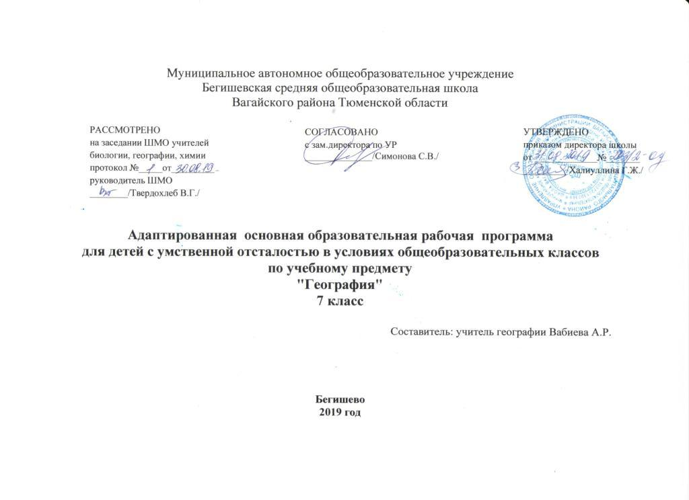

Планируемые результаты освоения учебного предмета география России:
Учащиеся должны знать:
Положение России на физической карте, карте полушарий и глобусе;
Пояса освещенности, в которых расположена наша страна;
Природные зоны России, зависимость их размещения от климатических условий и высоты над уровнем моря;
Природные условия и богатства России, возможности использования их человеком;
Типичных представителей животного и растительного мира в каждой природной зоне;
Хозяйство, основное население, его занятия и крупные города в каждой природной зоне;
Экологические проблемы и основные мероприятия по охране природы в России;
Правила поведения в природе;
Расположение географических объектов на территории России, указанных в рабочей программе .
Учащиеся должны уметь:
Показывать границы России на глобусе, карте полушарий, физической карте, карте природных зон России, давать элементарное описание природы по зонам, пользуясь картами;
Показывать по картам (физической и природных зон России) географические объекты, указанные в программе , наносить их названия на контурную карту;
Устанавливать взаимосвязь между климатом, растительным и животным миром, природными условиями и занятиями населения;
Делать несложные макеты изучаемых природных зон;
Принимать простейшие меры по охране окружающей среды, правильно вести себя в природе.

Содержание учебного предмета «География России. 7 класс»
Особенности природы и хозяйства России
- Географическое положение России на карте мира. Морские и сухопутные границы. 2. Европейская и Азиатская части России. 3. Административное деление России: Центральный федеральный округ (центр — Москва), Северо-Западный федеральный округ (центр — Санкт-Петербург), Северо-Кавказский федеральный округ (центр — Ростов-на-Дону), Приволжский федеральный округ (центр — Нижний Новгород), Уральский федеральный округ (центр — Екатеринбург), Сибирский федеральный округ (центр — Новосибирск), Дальневосточный федеральный округ (центр — Хабаровск). 4. Разнообразие рельефа. Острова и полуострова России. 5. Полезные ископаемые, их основные месторождения. Пути рационального использования. 6. Типы климата. Сравнительная характеристика климатических условий, жизнедеятельности людей в разных частях России, 7. Водные (гидроэнергетические) ресурсы России, их использование. Экологические проблемы. 8. Численность населения России. Размещение по территории России. Различия по плотности населения. Народы России. 9. Промышленность — основа хозяйства, ее отрасли. 10. Особенности развития сельского хозяйства и транспорта. Экологические проблемы. 11. Уровни экономического развития Европейской и Азиатской частей России. Пути решения экологических проблем.
Природные зоны России.
12. Природные зоны России. Значение зональных различий для специализации сельского хозяйства и жизни людей. 13. Карта природных зон России.
Зона арктических пустынь
14. Положение на карте. Моря и острова. 15. Климат. Особенности природы. 16. Растительный и животный мир. Охрана природы. 17. Население и его основные занятия. 18. Северный морской путь.
Зона тундры
- Положение на карте. Острова и полуострова. Поверхность. Полезные ископаемые. 20. Климат. Водоемы тундры. 21. Особенности природы. Растительный мир. 22. Животные тундры. 23. Хозяйство. Население и его основные занятия. 24-25. Города: Мурманск, Архангельск, Нарьян-Мар, Норильск, Анадырь. 26. Экологические проблемы Севера. Охрана природы тундры.
Лесная зона
- Положение на карте. Поверхность, полезные ископаемые. Экологические проблемы.28. Климат. Особенности природы.29. Реки, озера, каналы. Экологические проблемы водных ресурсов.30. Природные богатства лесной зоны. Растительный мир. Хвойные леса.31. Смешанные леса.32. Лиственные леса.33. Животный мир лесной зоны.34. Пушные звери.35. Какую пользу приносит лес. Лесной промысел, охота.36. Промышленность и сельское хозяйство Центральной России.37. Города Центральной России.38. Особенности развития хозяйства Северо-Западной России.39. Города: Санкт-Петербург, Новгород, Псков, Калининград.40. Западная Сибирь.41. Восточная Сибирь.42. Дальний Восток.43. Заповедники и заказники лесной зоны. Охрана леса. Правила поведения в лесу.44. Обобщающий урок по лесной зоне
Степи
45. Положение на карте. Поверхность и полезные ископаемые. Климат. Реки. Проблема водоснабжения.46. Растения зоны степей.47. Животный мир степей.48-49. Хозяйство. Население и его основные занятия. 50-51. Города степной зоны: Волгоград, Саратов, Ростов-на-Дону, Краснодар, Ставрополь, Самара, Оренбург и др. 52. Охрана природы зоны степей.
Полупустыни и пустыни
53. Положение на карте. Поверхность. Полезные ископаемые.54. Климат. Реки. Охрана природы.55. Растительный мир и его охрана.56. Животный мир. Охрана животных.57. Хозяйство. Основные занятия населения.58. Города зоны полупустынь и пустынь (Астрахань, Элиста).
Субтропики
59. Положение на карте. Поверхность. Климат. Растительный и животный мир влажных субтропиков. Охрана природы.60. Курортное хозяйство. Население, занятия населения. Города-курорты: Анапа, Геленджик, Туапсе, Сочи.
Высотная поясность в горах
61. Положение на карте (Северный Кавказ, Урал, Алтай, Саяны). Поверхность. Полезные ископаемые. Климат.62. Особенности природы и хозяйства Северного Кавказа. Города: Минеральные Воды, Нальчик, Грозный и др.63. Хозяйство, города, экологические проблемы Урала (Екатеринбург, Челябинск и др.) 64. Алтайские горы. Население. Хозяйство. Кузнецкий угольный бассейн. Города: Барнаул, Кемерово, Горно-Алтайск и др.65. Восточная Сибирь. Хозяйство Восточной Сибири. Население. Города. Охрана природы.66. Обобщающий урок по географии России.67.Викторина « Наша Родина – Россия». 68 Контрольная работа за год.
Межпредметные связи
Почвы, полезные ископаемые, использование воды в промышленности и сельском хозяйстве, охрана вод, разнообразие растительного мира, охрана растений (естествознание).Города нашей родины (природоведение).Работа с глиной, пластилином, природным материалом при изготовлении несложных макетов по природным зонам (ручной труд).Свойства древесины — лесная зона (столярное дело).Свойства металлов — полезные ископаемые (слесарное дело). Различение цвета и оттенков (изобразительная деятельность).
Практические работы
Работа с физической картой и картой природных зон России. Нанесение на контурные карты изученных объектов и надписывание их названий. Запись названий и зарисовки в тетрадях наиболее типичных для изучаемой природной зоны растений и животных. Вычерчивание схемы смены природных зон в горах и других схем, помогающих понять причинно-следственные зависимости.

Тематическое планирование с указанием количества часов, отводимых на освоение каждой темы по географии в 7 классе
п/п | Наименование разделов и тем | Количество часов
 | Особенности природы и хозяйства России | 11 часов
1. | Географическое положение России на карте мира. Морские и сухопутные границы.(изучения нового) | 1
2. | Европейская и азиатская части России.(закрепления нового) | 1
3. | Административное деление России.(комбинированный) | 1
4. | Разнообразие рельефа. Острова и полуострова.(комбинированный) | 1
5. | Полезные ископаемые, их основные месторождения.(изучения нового) | 1
6. | Типы климата.(комбинированный) | 1
7. | Водные ресурсы России, их использование. (комбинированный) | 1
8. | Численность населения России. Народы, их размещение по территории.(комбинированный) | 1
9. | Промышленность- основа хозяйства, её отрасли.(изучения нового) | 1
10. | Особенности развития с/х и транспорта.(комбинированный) | 1
11. | Уровни экономического развития европейской и азиатской частей России.(комбинированный) | 1
 | Природные зоны России | 2 часа
12. | Природные зоны. Значение зональных различий для специализации с/х и жизни людей. (изучения нового) | 1
13. | Карта природных зон.(закрепления нового) | 1
 | Зона арктических пустынь | 5 часов
14. | Положение на карте. Моря и острова.(изучения нового) | 1
15. | Климат. Особенности природы.(закрепления нового) | 1
16. | Растительный и животный мир.(комбинированный) | 1
17. | Население и его основные занятия. Северный морской путь.(комбинированный) | 1
18.  Т. | Обобщающий урок по теме «Арктические пустыни». (проверки знаний) | 1
 | Зона тундры | 8 часов
19. | Положение на карте. Рельеф. Полезные ископаемые.(изучения нового) | 1
20. | Климат. Водоёмы тундры.(комбинированный) | 1
21.  22. | Особенности природы. Растительный мир.(комбинированный)  Животный мир тундры.(комбинированный) | 1
23. | Хозяйство. Население и его основные занятия.(комбинированный) | 1
24. | Города: Мурманск, Архангельск.(комбинированный) | 1
25. | Города: Нарьян-Мар, Норильск, Анадырь.(комбинированный) | 1
26.  Т. | Экологические проблемы Севера. Охрана природы тундры. Тест по теме «Зона тундры» (Проверки знаний) | 1
 | Лесная зона. | 18 часов
27. | Положение на карте. Поверхность, полезные ископаемые. Экологические проблемы (изучения нового) | 1
28. | Климат. Особенности климата.(комбинированный) | 1
29. | Реки, озёра, каналы. Экологические проблемы водных ресурсов.(комбинированный) | 1
30. | Природные богатства лесной зоны. Растительный мир. Хвойные леса.(комбинированный) | 1
31. | Смешанные и лиственные леса (комбинированный) | 1
32. | Животный мир лесной зоны.(комбинированный) | 1
33. | Животный мир лесной зоны.(комбинированный) | 1
34. | Пушные звери.(комбинированный) | 1
35. | Какую пользу приносит лес. Лесной промысел. Охота.(обобщения и систематизация) | 1
36. | Промышленность и с/х Центральной России.(изучения нового) | 1
37. | Города Центральной России.(комбинированный) | 1
38.  39. | Особенности развития Северо-Западной России.Города: Санкт-Петербург, Новгород, Псков, Калининград.  (комбинированный) | 2
40. | Западная Сибирь. (комбинированный) | 1
41. | Восточная Сибирь.(комбинированный) | 1
42. | Дальний Восток.(комбинированный) | 1
43. | Заповедники и заказники лесной зоны.(обобщения и систематизация) | 1
44.  Т. | Обобщающий урок по теме «Лесная зона». (обобщения и систематизация) | 1
 | Зона степей. | 8 часов
45. | Положение на карте. Поверхность и полезные ископаемые. Климат. Реки.(изучения нового) | 1
46. | Растения зоны степей.(комбинированный) | 1
47. | Животный мир степей.(комбинированный) | 1
48. | Промышленность, с/х, население зоны степей.(комбинированный) | 1
49. | Города степной зоны: Самара, Саратов, Волгоград.(комбинированный) | 1
50. | Города степной зоны: Ростов-на-Дону, Ставрополь, Краснодар.(комбинированный) | 1
51. | Охрана природы зоны степей.(комбинированный) | 1
52.  Т. | Обобщающий урок по теме «Зона степей». | 1
 | Зона полупустынь и пустынь. | 6 часов
53. | Положение на карте. Поверхность. Полезные ископаемые.(изучения нового) | 1
54. | Климат. Реки. Охрана природы.(комбинированный) | 1
55. | Растительный мир и его охрана.(комбинированный) | 1
56. | Животный мир. Охрана животных.(комбинированный) | 1
57. | Хозяйство. Основные занятия населения. Города зоны пустынь и полупустынь.(комбинированный) | 1
58.  Т. | Обобщающий урок по теме «Зона полупустынь и пустынь». (обобщение и систематизации) | 1
 | Зона субтропиков. | 2 часа
59. | Положение на карте. Поверхность. Климат. Растительный и животный мир. (изучение нового) | 1
60. | Курортное хозяйство. Население и его основные занятия.(комбинированный) | 1
 | Высокая поясность в горах. | 8 часов
61. | Положение на карте. Поверхность. Полезные ископаемые.(изучение нового) | 1
62. | Особенности природы и хозяйства Северного Кавказа. Города. | 1
63. | Хозяйство, города, экологические проблемы Урала.(комбинированный) | 1
64. | Алтайские горы. Население. Хозяйство. Города. (комбинированный) | 1
65. | Горы Восточной Сибири. Хозяйство. Население. Города. (комбинированный) | 1
66.  Т. | Обобщающий урок по пройденному материалу за 7 класс. (обобщение и систематизации) | 1
67. | Викторина « Наша Родина – Россия» (обобщение и систематизации) | 1
68.  К.Р. | Контрольная работа за курс географии 7 класса (проверки и оценки знаний) | 1
 | Итого | 68

